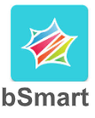

**BSmart è utilizzata da Garzanti Scuola, DeA Scuola, Lattes, Loescher Editore, Cambridge University, Petrini e altre case editrici**

È possibile scaricare l’App su pc o tablet a questo link: <https://www.bsmart.it/pages/scarica>

oppure usare la versione da consultare on line

Come fare :

1. Registrati sul sito della Casa Editrice e attiva il libro inserendo il codice coupon che si trova sul tagliandino argentato (di solito sulla prima pagina o sulla terza si copertina )
2. Registrati sul sito bSmart (consigliato usare sempre stessa mail e password) e scarica l’app relativa al link sopra indicato.
3. A questo punto è possibile collegare l’account bSmart agli account editori già attivati; in questo modo tutti i libri attivati sul sito della casa editrice potranno essere consultati direttamente dall’App bSmart.

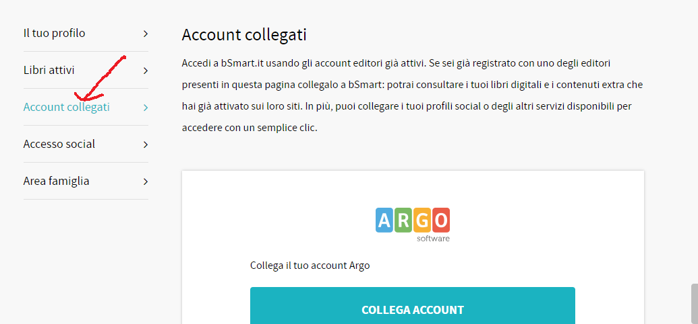

In alternativa puoi consultare i libri on line accedendo a questo link <https://www.bsmart.it/users/sign_in> e usando le credenziali che hai usato per registrarti sul sito della Casa Editrice

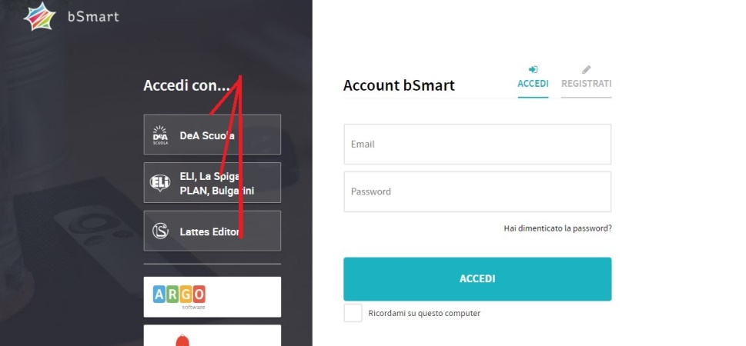

(A questi link troverai le informazioni dettagliate dai siti Hoepli e DeAgostini)

**Hoepli** <https://www.hoepliscuola.it/libri_digitali/>

**DeA** <https://support.bsmart.it/hc/it/articles/208747329-DeAgostini-Scuola>